Acessando o Banco de Dados MySQL pelo PHP
Neste artigo, vamos aprender a criar um programinha em PHP e MYSQL, onde o usuário realiza um cadastro em um formulário do PHP e esses dados irão para uma tabela criada no MYSQL e em seguida ele poderá consultar a relação das pessoas cadastradas nessa tabela através do PHP.

Primeiramente iremos abrir o MYSQL para criarmos a base de dados e sua descrição, chave primária, entre outros:
No meu caso, tenho instalado o EasyPHP 5.4.6, que funciona bem na versão 7 do Windows:
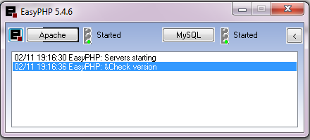
O EasyPHP já vem com o servidor apache, que faz com que seu browser interprete os códigos PHP salvos em um local específico do seu computador.
Que, nesse caso está em “Arquivos de Programas”:
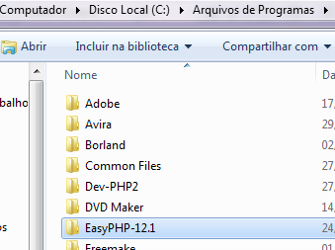
Entre na pasta onde estão os arquivos de instalação do EasyPHP:
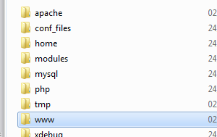
Observem que a pasta “WWW” será a pasta onde os arquivos com a extensão “.php” deverão ser salvos:
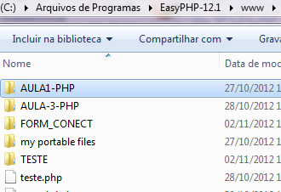
Além disso, podemos criar outras subpastas dentro desse diretório.
Ainda tenho instalado o MySQL 5.5, que nesse momento irá substituir o MySQL do EasyPHP:
Primeiramente entre com sua senha:
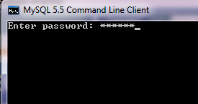
Em seguida, ele te mostrará a seguinte tela, indicando que você já está pronto para começar a trabalhar com o código MySQL:
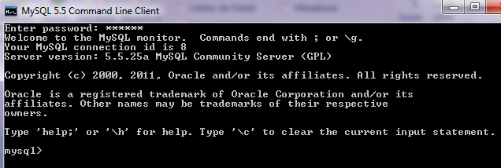
Primeiramente daremos o comando para que ele nos mostra os Bancos de Dados existentes:
“show databases;”
Veja:
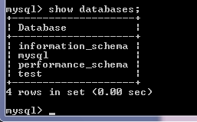
Agora nós criaremos o nosso banco de dados através do seguinte comando:
“create database loja;” , em seguida pedimos para que ele possa exibir todos os bancos de dados existentes e cerificamos se o mesmo se encontra. Tudo Ok !
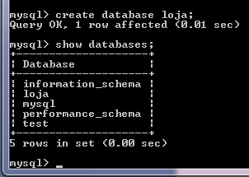
Chegou o momento de criarmos as tabelas. Criaremos apenas uma tabelinha só para exemplificar como funcionará tal sistema:
Precisamos agora entrar no Banco de Dados no qual desejamos trabalhar e manipular os dados.
Para isso, daremos o seguinte comando: “use loja;”
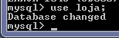
Proto ! Agora estamos dentro do banco de dados desejado.
Vamos criar a nossa tablela “clientes”, onde conterá somente quatro campos, que serão cod_cli, nome_cli, endereco_cli e cidade_cli e um definido como Chave primária.
Daremos o seguinte comando: “create table clientes (cod_cli integer, nome_cli varchar(30), endereco_cli varchar(30), cidade_cli varchar(2))” , em seguida pediremos para que ele nos mostre a descrição da tabela, através do comando “desc clientes”.
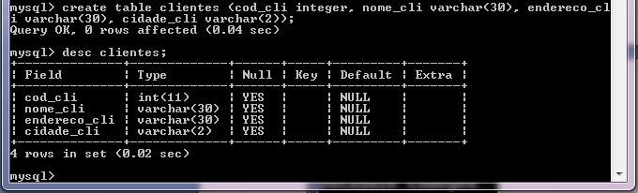
Preferencialmente faremos estas ações antes de inserirmos algum tipo e dados na tabela.
Agora criaremos a chave primária da tabela clientes, pelo comando “alter table clientes add primary key(cod_cli);”
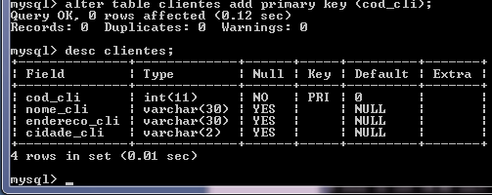
Observem que, na descrição da tabela cliente, em “Key” , onde se refere ao “cod_cli”, foi adicionado um “PRI”.
Agora vamos inserir apenas um registro na tabla clientes, digitando o seguinte comando:
“insert into clientes (cod_cli, nome_cli,endereço_cli,cidade_cli) values(1,’Cláudio Marcos’, ‘Rua da alfândega,50’, Centro’ , ‘RJ’);
Em seguida pediremos para que o MySQL mostre os dados inseridos na tabela “clientes”, digitando o seguinte comando:
“SELECT * FROM clientes;”
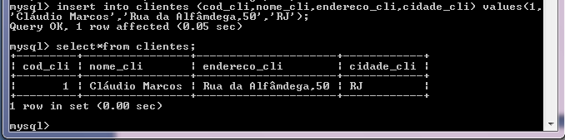
Agora chegou o momento de utilizarmos o PHP.
Vamos abrir o bloco de notas do Windows, ou quem estiver utilizando o Linux, abra o GEdit ou outro.
Primeiramente criaremos um arquivo para testar o banco de dados:
Nesse momento, preste atenção no endereço do seu banco de dados, usuário e senha, que não serão iguais aos colocados aqui neste artigo.
<?php
$banco = "loja"; // → É o nome do banco de dados criado no MySQL.
$usuario = "root"; // → É o nome do usuário definido para acessar o banco de dados, normalmente é padrão.
$hostname = "127.0.0.1"; // →É o local onde o banco de dados está localizado. Pode ser localhost.
$senha = "senhadefinidanoseuBD";// →É a senha que você definiu para acessar o banco de dados. Se não houver, não precisa especificar.
$conn = mysql_connect($hostname,$usuario,$senha); mysql_select_db($banco) or die( "Não foi possível conectar ao banco MySQL"); // →Abre uma conexão com o servidor MySQL e seleciona o banco de dados. Quando o banco não existe retorna mensagem de erro.
if (!$conn) {echo "CONEXÃO INATIVA ! - NÃO FOI POSSÍVEL CONECTAR O BANCO DE DADOS !
"; exit;}
else {echo "CONEXÃO ATIVA !-VOCÊ JÁ ESTÁ CONECTADO AO BANCO DE DADOS !
";}
mysql_close();
?>
Salve dentro da pasta onde está instalado o EASyPHP, como já vimos no início desse artigo.

Agora abra o EASyPHP e clique no botãozinho ” e” clique em “Local Web”.
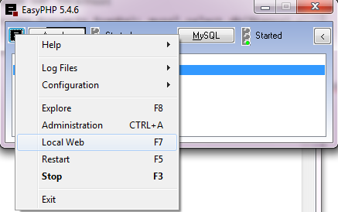
Veja como deve aparecer no seu navegador:
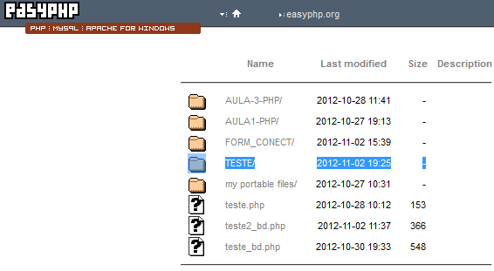
Foi criada uma pasta chamada “TESTE” então vamos trabalhar com ela.
O arquivo foi salvo com o nome de “mysqlserver.php”
ATENÇÃO: Quem estiver utilizando o “Bloco de Notas” do Windows, prestem atenção no tipo de arquivo. Modifique para “Todos os arquivos”.
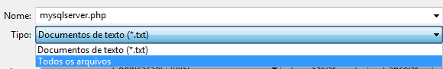

Após clicar no arquivo salvo, em “Local Web”, veja:
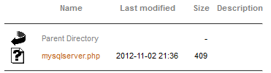
Ele deverá mostrar o seguinte resultado:
